ARCHIV BOPFINGEN
Pressespiegel

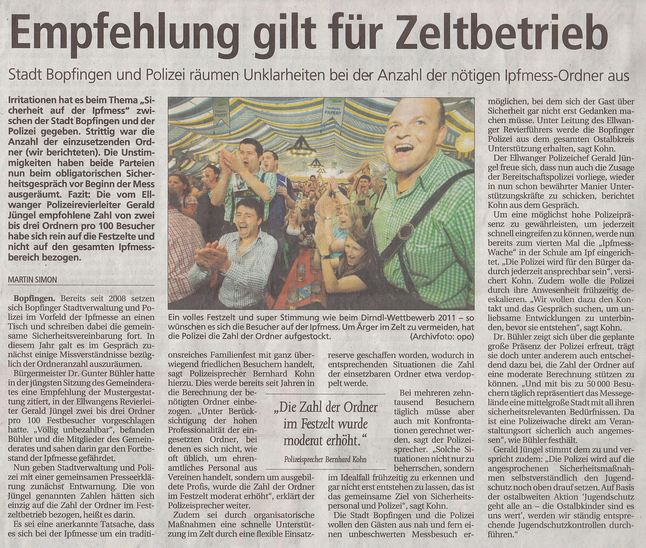
Schwäbische Post vom 5. Juli 2012

